柚慶中秋心大放 Song‧創業加值幸福
103年度心情故事歌唱比賽暨更生企業商機媒合創業博覽會活動計畫
壹、緣起：
一、依據：奉法務部101年3月6日法保字第10105104590號函關於辦理「更生市集」之指示辦理。
二、本會輔導更生朋友開創事業，經歷年努力並不乏中小企業主，其雖是微創業卻腳踏實地默默耕耘，為提昇其技術層次爰乃結合區內中小企業辦理技術移轉商機媒合以強化產業供應鏈，以提昇更生人企業主產品附加價值與企業競爭力，共同維護富足祥和的社會。
三、推動「司法保護據點方案」及「更生人家庭支持服務方案」計畫，強化社區據點發揮司法保護之功能、促進更生朋友與家庭、社區間之互動，藉此機會與政府和公益團體一同宣導更多關懷更生人議題，邀社區民眾同樂藉歌唱表達接納與關懷。
貳、目的：
一、關懷造福更生弱勢提供其事業行銷機會：為排除標籤效應規劃更生創(事)業攤位在活動中俾以達到協助更生人事業行銷的積極效益。
二、公益形象宣導：結合彰化地檢署、彰化區內矯正機關與榮譽觀護人協進會、犯罪被害人保護協會彰化分會等司法保護公益團體，假此群眾匯聚場合展現在地化服務與公益關懷並加強宣導。
三、創新創意商機媒合活動：結合政府、學校及產業界，透過博覽會形式有效行銷與整合商機共識，可振興產業發展以提供更多就業機會，再者提供創業能量，讓大家都能以謙卑務實態度，彼此交流、努力精進，為祥和社會奉獻心力。
四、為讓更生朋友與其家庭表達對彼此的鼓勵和感謝並融入社區生活，假此中秋佳節設計此次活動，藉歌唱也邀社區民眾同樂，開啟社區對於更生保護之關懷，同時對家人表達感恩之情及想說的話，化解雙方的隔閡，暖化家庭的情感。
參、預定時間：103年9月13日(星期六)下午2:30至6:30。
肆、預定地點：彰化縣田尾鄉打簾村民族路，怡心園廣場。
伍、指導單位：法務部、臺灣彰化地方法院檢察署、財團法人臺灣更生保護會。
陸、主辦單位：臺灣彰化地方法院檢察署(觀護人室)、財團法人臺灣更生保護會彰化分會、彰化縣榮譽觀護人協進會、財團法人犯罪被害人保護協會臺灣彰化分會。
柒、承辦單位：歌唱比賽商請望春風廣播股份有限公司(望春風廣播電台)、青山電台公益協助。
捌、協辦單位：法務部矯正署彰化監獄、法務部矯正署彰化看守所、財團法人法律扶助基金會彰化分會、彰化縣田尾鄉公所、彰化縣田尾鄉打簾村社區發展協會、田尾公路花園遊客服務中心、望春風廣播股份有限公司(望春風廣播電台)、青山電台、本分會更生協力廠商、更生攤商等。(持續邀請中)
玖、活動內容：
一、更生企業主事業行銷：為排除標籤效應於活動中規劃更生創(事)業攤位，邀集觀護人室及更保分會列管個案之更生企業主共同參與，俾以達到協助更生人事業行銷的積極效益。
二、技術交流：於活動現場透過現身說法簡報分享創業經歷以互相技術交流。
三、商機技術移轉：透過現場攤位展示相關研發資訊，提供所有參展廠商或企業主能迅速了解研發單位重點，並提供現場洽談合作事宜之平台。
四、公益形象宣導：包括矯正機關藝文、技訓、作業成品展示及司法保護、預防犯罪與防範被害等公益宣導，期以假此群眾匯聚場合展現在地化服務與公益關懷。
五、心情故事歌唱比賽：於中秋節慶藉歌唱抒情、真情大放Song為主題，讓更生朋友藉歌唱方式對家人表達感恩之情及想說的話；活動並規劃社區組邀社區民眾同樂藉歌唱表達接納與關懷。
拾、活動流程規畫：103.9.13(星期六)下午2:30至6:30，流程如下：
時間 | 流程 |  | 內容 | 備註
1:30-2:30 | 1.創業加值幸福-攤位廠商2:15前進駐  2.柚慶中秋心大放 Song-心情故事歌唱比賽參賽者報到  （活動開始）
2:30-2:45 | 暖場節目表演 |  |  | 望春風廣播電台林妍如小姐(艾艾)擔綱主持
2:45-3:00 | 開幕式 | 1.主辦單位代表、當地首長致詞  2.頒發感謝狀  3.更生大使傅振輝等帶全體合唱  —他是我的兄弟  (呼籲社會大眾接納更生人)  4.合影留念 |  | 望春風廣播電台林妍如小姐(艾艾)擔綱主持
3:00-6:00 | 動靜態展示 | 1.更生企業主創業歷程現身說法2.廠商技術發表、經驗分享  2.節目表演：  藝人獻聲高歌；  員林高中吉他社表演；  大葉大學魔術社表演；  (持續邀約其他社團參與)  3.政令法治宣導  4.技術及產品展示  5.民眾法律諮詢服務  6.展場互動交流 |  | 望春風廣播電台林妍如小姐(艾艾)擔綱主持
3:00-6:00 | 柚慶中秋心大放 Song-心情故事歌唱比賽 | 1.主持人說明比賽評分規則  2.比賽流程、主持人串場  3.主協辦單位穿插餘興表演  4.頒獎  5.邀民眾、參與人員卡拉自在歡唱 |  | 望春風廣播電台林妍如小姐(艾艾)擔綱主持
6:00-6:30 | 撤場 | 活動結束‧散場  (攤商可視商機情形營業至6:30) |  | 發送宣品、填寫回饋單
拾壹、活動宣傳時間：即日起至103年9月12日。
一、各單位網站之電子公佈欄上協助公告活動訊息或提供連結下載活動企劃書與報名表、海報等。
二、望春風廣播股份有限公司、青山電台放送「柚慶中秋心大放 Song‧創業加值 幸福-103年度心情故事歌唱比賽暨更生企業商機媒合創業博覽會活動」訊息及宣導各單位更生關懷公益議題。
三、於各相關網路廣播節目中宣傳活動資訊。
四、簡章、報名表張貼於各單位、鄉鎮市區公所所在地之明顯的公共見聞區。
五、望春風廣播電台每周六20:00-21:00「更生之歌」節目中播報活動資訊。
六、活動訊息發佈於臺灣彰化地方法院檢察署、財團法人臺灣更生保護會網頁。
拾貳、經費：
一、基於關懷造福更生弱勢提供其事業行銷機會活動目的，不收取參與單位及攤商任何費用，唯其自付應營虧。
二、宣導參展或更生企業攤商作品、材料及交通運送等，由各主協辦單位及攤商自行籌措支應。
三、整體活動經費由財團法人臺灣更生保護會彰化分會向彰化地方法院檢察署申請緩起訴處分金支應，各主協辦單位參展作品材料及交通運送等由各主協辦單位及攤商自行籌措支應。
拾參、活動效益：
一、利用本次活動平台，提昇更生人企業體產業創新機會並將優良產品及專利公開轉移，關懷造福更生弱勢提供其事業行銷機會，提高更生人創業成功率。
二、同歩邀更生人參與活動，藉此博覽會方式提高更生人再就業的媒和成功率。
三、以「真情」出發，啟迪心靈感動，鼓勵社會中其他更生人化解與家庭間的隔閡。
四、假此群眾匯聚場合展現在地化服務與公益關懷形象宣導，宣達司法保護、預防犯罪與防範被害司法保護政策。

附件一
柚慶中秋心大放 Song‧創業加值幸福
103年度心情故事歌唱比賽暨更生企業商機媒合創業博覽會活動廠商資料表

活動時間：103.9.13(星期六)下午2:30至6:30
(攤位於1:30-2:15前完成進駐)
地點：田尾怡心園廣場
參展廠商基本資料 | 公司名稱
參展廠商基本資料 | 負責人姓名 |  |  |  |  |  |  |  |  |  | 攤位牌名稱
參展廠商基本資料 | 營利事業  統一編號
參展廠商基本資料 | 店家地址
參展廠商基本資料 | 網址
參展廠商基本資料 | 聯絡人 |  |  |  |  |  |  |  | 連絡電話
參展廠商基本資料 | 傳真電話 |  |  |  |  |  |  |  | E-Mail
展示商品簡介
商品名稱 |  |  |  | 商品簡介/照片
現場贈品 |  |  |  | □有，贈品名稱: 數量: 份  □沒有
提供摸彩品 |  |  |  | □有，摸彩品名稱: 數量: 份  □沒有
其他特殊需求

附件二
柚慶中秋心大放 Song‧創業加值幸福-103年度心情故事歌唱比賽報名簡章
壹、參加對象：
一、更生人與向日葵家族(更生人家族、親友團)：個人或雙人為一組，預定15組，取冠軍、亞軍、季軍、殿軍4優勝，給予獎勵。
二、社區民眾：個人或雙人為一組，預定5組，取金嗓獎、銀嗓獎2優勝獎項，給予獎勵。
貳、活動時間：103年9月13日(星期六)下午2:30至6:30
(參賽者於1:30-2:20前辦理報名)
參、活動地點：田尾怡心園廣場彰化縣田尾鄉田尾遊客服務中心旁
肆、活動宣傳時間：即日起至103年9月12日。
一、各單位網站之電子公佈欄上協助公告活動訊息或提供連結下載活動企劃書與報名表、海報等。
二、望春風廣播股份有限公司、青山電台放送「柚慶中秋心大放 Song‧創業加值 幸福-103年度心情故事歌唱比賽暨更生企業商機媒合創業博覽會活動」訊息及宣導各單位更生關懷公益議題。
三、於各相關網路廣播節目中宣傳活動資訊。
四、簡章、報名表張貼於各單位、鄉鎮市區公所所在地之明顯的公共見聞區。
五、望春風廣播電台每周六20:00-21:00「更生之歌」節目中播報活動資訊。
六、活動訊息發佈於臺灣彰化地方法院檢察署、財團法人臺灣更生保護會網頁。
伍、報名時間：即日起至103年9月9日中午12:00止，請於上班時間週一至週五8:30-17:30來信或來電報名。
陸、報名須知：
一、向日葵家族：名額限15組，請有意願報名者早日向財團法人臺灣更生保護會彰化分會或望春風廣播股份有限公司、青山電台報名。
二、社區民眾組：名額限5組，請有意願報名者早日向財團法人臺灣更生保護會彰化分會或望春風廣播股份有限公司、青山電台報名。
三、老少不拘，於報名截止日前額滿為止，到期或額滿後恕不接受報名。
四、囿於名額限制，有意願報名的向日葵家族請先以電話04-8341753向財團法人臺灣更生保護會彰化分會詢問報名人數狀況。
五、有意參加者請務必向各主辦、承辦、協辦單位繳交完整報名表彙送財團法人臺灣更生保護會彰化分會才算完成報名。
六、報名表繳交方式：
1.活動資訊網頁下載或洽財團法人臺灣更生保護會彰化分會索取報名表。
2.傳真報名：傳真04-8374978並來電做認。
3.電子檔可e-mail至信箱：after-care510@mail.moj.gov.tw。
4.郵寄或親送：彰化縣員林鎮中山路二段281號4樓。(彰化地檢署第2辦公大樓)
5.連繫窗口：蕭淑琴專員、陳鎮啟輔導員/04-8341753#12、13。
柒、評分標準及項目：
評分項目 | 評分標準 | 配分比例
歌曲創意 | 歌曲適合度 | 40％
演唱技巧 | 音色及技巧 | 40％
儀表情感 | 台風及情感呈現 | 20％
捌、獎項：(獎項及獎金均以「組」別為致送單位)
一、向日葵家族
冠軍：總分最高者，獎金5OOO元。總分同分者，取演唱技巧及音色節奏總分數高者得獎。
亞軍：總分第二高者，獎金3OOO元。總分同分者，取演唱技巧及音色節奏總分數高者得獎。
季軍：總分第三高者，獎金15OO元。總分同分者，取演唱技巧及音色節奏總分數高者得獎。
殿軍：總分第四高者，獎金10OO元。總分同分者，取演唱技巧及音色節奏總分數高者得獎。
二、社區民眾組
金嗓獎：總分最高者，獎金5OOO元。總分同分者，取演唱技巧及音色節奏總分數高者得獎。
銀嗓獎：總分第二高者，獎金3OOO元。總分同分者，取演唱技巧及音色節奏總分數高者得獎。
三、參加獎：凡參加比賽而未獲錄取優勝獎項者，每一參賽組發給全聯禮劵(或圖書禮券)500元。

附表一
向日葵心情故事歌唱大賽 報名表(向日葵家族)
參 賽  組 名 | 參賽者  姓 名 |  |  |  | 性別 |  | □男 □女
參 賽  組 名 |  |  |  |  | 身份證統一編號
參 賽  組 名 |  |  |  |  | E-Mail
 |  |  |  |  | 性別 |  | □男 □女
 |  |  |  |  | 身份證統一編號
 |  |  |  |  | E-Mail
聯絡電話 |  |  | 日： 夜： 手機：
通訊地址
參加人數 |  | □個人 □雙人 |  | 歌曲名稱
心情故事

附表二
向日葵心情故事歌唱大賽 報名表(社區民眾組)
參 賽  組 名 | 參賽者  姓 名 |  |  |  | 性別 |  | □男 □女
參 賽  組 名 |  |  |  |  | 身份證統一編號
 |  |  |  |  | E-Mail
 |  |  |  |  | 性別 |  | □男 □女
 |  |  |  |  | 身份證統一編號
 |  |  |  |  | E-Mail
聯絡電話 |  |  | 日： 夜： 手機：
通訊地址
參加人數 |  | □個人 □雙人 |  | 歌曲名稱
我想對更生朋友說的話

附圖一
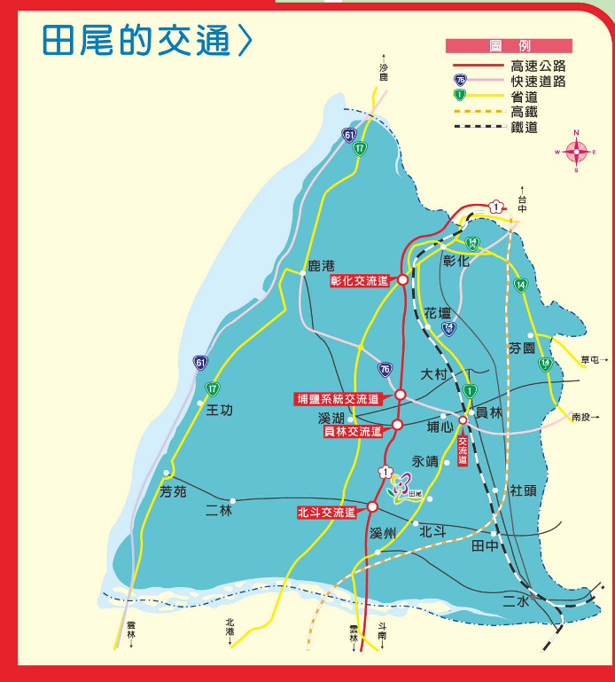

附圖二怡心園鄰近道路
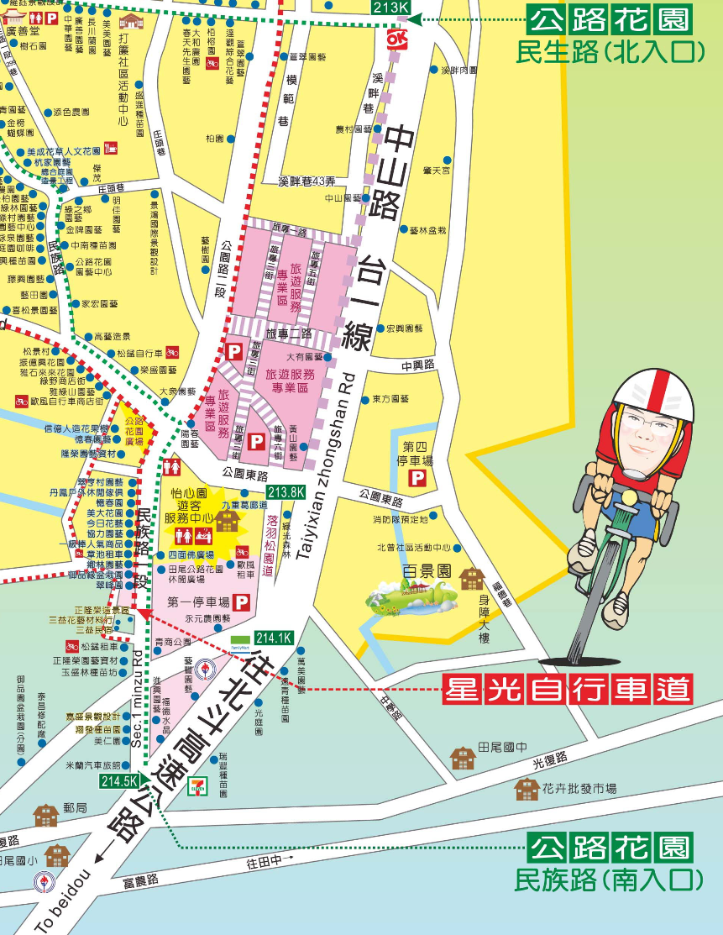
活動地點
怡心園廣場

